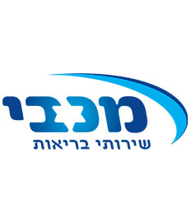

דף מידע לאישור טיפולי הפריה חוץ גופית IVF
מטופלת נכבדה,
לקבלת אישור לטיפול IVF ראשון עליך להגיש למשרד סניף מכבי את המסמכים הבאים:
- טופס הפניה לטיפול הפריה חוץ גופית מרופא הפריון המטפל.
- שתי בדיקות זרע אחרונות.
- פלט מחשב עם תשובת בדיקות הדם שבוצעו.
- תשובת צילום רחם, אם בוצע.
- תשובת היסטרוסקופיה /לפרוסקופיה, אם בוצעו.
- פרוטוקולים של 3 מחזורי טיפול אחרונים, אם בוצעו, מרופא הפריון המטפל.
הדיון בבקשה מותנה בהצגת כל המסמכים הנדרשים.
מתן התשובה באמצעות סניף מכבי תינתן תוך 7 ימי עבודה.
קבלת התחייבות לטיפול IVF נוסף
במידה ויש צורך בהתחייבות לטיפול נוסף, עליך להגיש למשרד סניף מכבי את המסמכים הבאים:
- נספח 3 (סיכום הטיפול מיחידת ה- IVF).
- טופס תמצית טיפולים (מיחידת ה- IVF).
- טופס מידע על עוברים מוקפאים, אם מידע זה אינו מופיע בנספח 3 .
- למטופלות מעל גיל 35 - במידה ועברה יותר משנה מאז הטיפול האחרון, יש לצרף בדיקות דם הורמונאליות עדכניות, ביום השלישי מתחילת הוסת.
ללא מסמכים אלו לא ניתן יהיה להפיק התחייבות לטיפול הנוסף.
לרכישת התרופות בבית המרקחת נדרש:
- קיום התחייבות לטיפול IVF, לאחר שאושר במשרד הסניף.
- מרשם מקורי חתום בידי רופא הפריון המטפל.

בברכת הצלחה ובריאות שלמה
מכבי שירותי בריאות

